**COMMANDES D’ECLAIRAGE**

**1-** **Principes de fonctionnement**

**Gestion Technique du Bâtiment :**

Le bâtiment sera équipé d’une GTB permettant le pilotage et le contrôle des différents lots techniques soit par commandes locales, automatiques ou centralisées. La gestion centralisée du bâtiment assurera une modularité des fonctionnements suivant les activités pratiquées, Conférence, Projection…, de remonter les consommations afin d’optimiser les performances énergétiques du bâtiment, d’anticiper l’évolution à de nouvelles installations et d’intégrer de nouvelles fonctionnalités afin d’assurer une pérennité des installations. Le principe retenu sera sur la base d’un bus de terrain sur protocole ouvert de type **KNX**. La mise en service et les modifications seront effectuées via le logiciel de programmation unique « **ETS** », raccordé localement par une interface KNX/IP ou par une interface WEB sur le réseau LAN, WLAN et sera réalisée par un intégrateur **certifié KNX**. Par le biais d’une supervision, l’exploitant aura un contrôle complet des installations, une visualisation d’état, la remontée de points ou d’alarmes techniques pour les équipes de maintenance et une maitrise des consommations dans le but d’améliorer les performances énergétiques du bâtiment.

**Gestion d’éclairage :** Une gestion d’éclairage équipera les Amphithéâtres, garantissant l’extinction complète des sources lumineuses en cas d’inoccupation ou par apport suffisant de lumière naturelle dans le local. Le système sera composé de ***Multi***-***capteurs de présence KNX****,* ***d’actionneurs de commutation KNX « TOR »*** ou de **« *variation DALI »*** suivant la nature des luminaires, associés à des commandes locales de type ***boutons poussoirs KNX.***

**Architecture standard KNX**

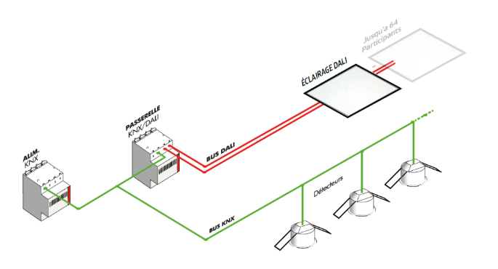

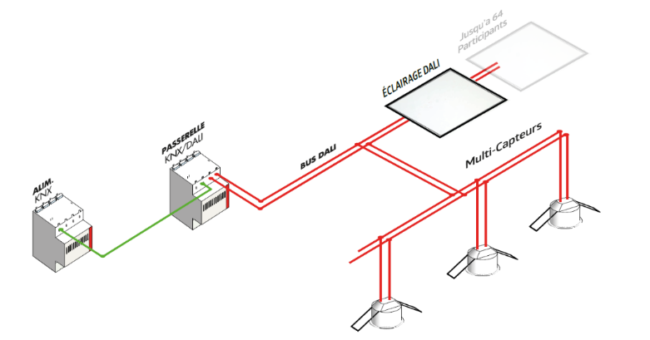

**Architecture simplifiée KNX/DALI**

**Variante KNX/DALI-LINK**

Dans un but de simplification du câblage, d’optimisation du matériel et des coûts, les Multi-capteurs de présence **des Amphithéâtres** pourront-être raccordés directement sur le bus **« DALI »** et communiqueront vers le bus KNX par une passerelle dédiée à ce principe de fonctionnement.

**Amphithéâtres****:** Fonctionnement par Multi-capteur de présence ou d’absence et de luminosité / Variation des éclairages, seuil éclairement constant. Eclairage principal segmenté en en minimum 2 groupes : 1er jour / 2ème jour. Gestion des éclairages Conférencier et de l’éclairage Tableau ou Ecran. Par tableau de commande, non accessible au public, Tablette Tactile ou Ordinateur, pilotage des différents circuits d’éclairage (Allumage / Extinction / Variation) et des Scénarios de lumière (Conférence, Projection…). Le système assurera une liaison avec la centrale SSI pour réaliser une remise en lumière en cas de départ incendie. Forçage d’état possible par la GTB et/ou autorisations par programmation horaire

***Réglementation de Sécurité contre les risques d’incendie et de panique dans les Etablissements recevant du public : EC6.4 (arrêté du 19 novembre 2001) :*** *Dans tout local pouvant recevoir plus de cinquante personnes, l'installation d'éclairage normal doit être conçue de façon que la défaillance d'un élément constitutif n'ait pas pour effet de priver intégralement ce local d'éclairage normal. En outre, un tel local ne doit pas pouvoir être plongé dans l'obscurité totale à partir de dispositifs de commande accessibles au public ou aux personnes non autorisées. Lorsque la protection contre les contacts indirects est assurée par des dispositifs de protection à courant différentiel résiduel, il est admis de regrouper les circuits d'éclairage des locaux accessibles au public de façon à n'utiliser pour ces locaux que deux dispositifs de protection différentiels tout en respectant, dans les locaux pouvant recevoir plus de cinquante personnes, la règle générale de l'alinéa ci-dessus*

**Renouvellement d’air :** Le renouvellement d’air de chaque Amphithéâtre sera piloté automatiquement, prenant compte de l’occupation du local et de la qualité de l’air ambiant. L’information d’occupation du local sera envoyée au lot CVC par l’intermédiaire de **Multi**-**capteurs de présence** et les informations de la qualité de l’air par un **capteur COV** (Composés Organiques Volatils).

**Température :** Chaque Amphithéâtre sera équipé d’un **capteur de température** et de **Multi-capteurs de présence**, associés à une **station météo** et un **circuit horaire annuel** en fonction de l’occupation du bâtiment. Par les informations récupérées sur le bus, la température de chaque Amphithéâtre pourra-être adaptée (montée en température anticipée par grands froids, température réduite la nuit…). A la demande du client, il sera possible, dans chaque Amphithéâtre, d’augmenter ou de diminuer la consigne de température de +/- 2°C par le biais du thermostat situé localement.

**Volets Roulants et des Brises Soleil *(BSO)* :** La commande des Brises Soleil ou Volets Roulants sera réalisée automatiquement par la GTB ou localement par des **boutons poussoirs de type « KNX »** situés dans chaque Amphithéâtre. **Une Station météo « KNX »** sera couplée au système permettant le pilotage automatique des ouvrants en fonction des conditions climatiques. Cette solution contribuera à limiter les apports de chaleur l’été et au contraire à en bénéficier l’hiver. De plus, le système devra garantir la sécurité des équipements en cas de vent (remontée automatique dans une position non destructrice) ou de gel (aucun mouvement en dessous d’une température garantissant la non-destruction mécanique du matériel)

**Comptage d’Energie :** Les circuits de puissance électrique seront équipés de compteurs d’énergie afin de mesurer la consommation des réseaux d’éclairage, de prises de courant, de chauffage ou de refroidissement, des centrales de ventilation et de production d’eau chaude.

**Alarmes Techniques :** Les alarmes techniques seront mises à disposition sur le bus et remontées au logiciel de supervision afin que l’exploitant puisse-être averti du défaut d’un équipement.

**Tableaux de commandes :** La gestion locale des différents lots techniques sera pilotée soit par tableau de commande, soit par le biais d’un écran tactile regroupant la dérogation des différents circuits d’éclairage, les Scénarios de lumière pour la Conférence ou la Projection, le forçage de la consigne de température, le pilotage de la ventilation, des BSO et des Stores. Le tableau de commande sera non accessible au public ou, si écran tactile, protégé par un code de sécurité.

**2- Matériels préconisés**

Le système **KNX** sera de marque **BEG LUXOMAT** ou **techniquement équivalent** comprenant le matériel suivant :

**Alimentation KNX** type **PSN-230/640/30-KNX-REG**

230V AC / 30V DC BUS KNX / 640mA / 1000m BUS max / Bobine de self intégrée / courant constant et stabilisé. Jusqu’à 64 participants sur le BUS KNX (Multi capteurs/ Interfaces BP / Actionneurs…)

**Coupleur de Ligne** **KNX** type **LK-IP/KNX-REG**

Interface sécurisée entre IP (Ethernet)/KNX et interface de programmation pour ETS. Accès au bus KNX à partir de n‘importe quel point du réseau local. Transfert (routage) sécurisé de télégrammes entre différentes lignes KNX via un réseau local (IP, Ethernet)

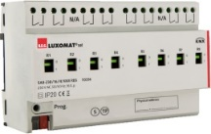

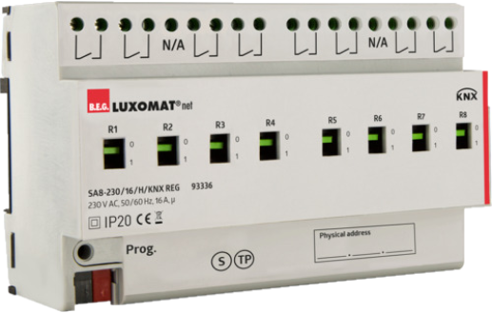**Actionneur de commutation** « **TOR**»type **SA4/8/230/16/H/KNX REG**

Sorties : **4 (SA4)** ou **8 (SA8)** sorties à commutation **16A.** Comptage d’énergie avec les actionneurs de type **SA4/SA8-230/16/H/EM/KNX REG.** Mesure de courant (précision 0.1A) et de la puissance par sortie ou total des 4/8 sorties

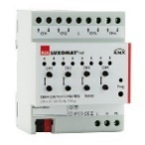

**Actionneur de stores KNX** type **SBA4-230/10/H/KNX REG**

Pilotage de 4 moteurs à courant alternatif 230 V max. 600 W

**Passerelle DALI/KNX** type **DA64-230/KNX REG**

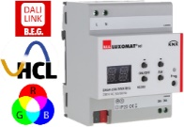

230V AC – Communication par BUS KNX / Bus DALI 16V DC / 64 participants / 16 groupes / 16 scènes. Raccordement jusqu’à 12 Multi-capteurs « **DALI-LINK »** directement sur le bus DALI. Prise en charge **RVB** pour l’envoi d’une couleur d’ambiance. Pilotage de luminaires à blancs ajustables de type **TW (Tunable White – drivers DALI Type 8)** pour la gestion d’éclairage HCL (Eclairage Circadien)

**Multi-capteurs KNX** type **PDx-KNX-BA/ST/DX**

Alimentation et communication par bus KNX

**PD4-KNX AP/FP/EN** (ST-DX) : Ø24 m de biais, Ø8 m de face, Ø6.4 m activité assise

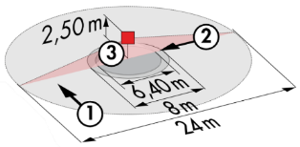

Applications : **Amphithéâtres – Grande portée**

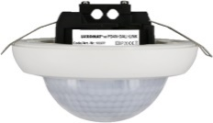

**Multi-capteurs DALI** type **PDx-DALI-LINK**

Alimentation et communication par bus DALI 16V DC

Fonctions : **Maitre** / **Esclave** / **Commutation** ou **Régulation** / **Capteur de lumière**

**PD4N-DALI-LINK AP/FP** : Ø24 m de biais, Ø8 m de face, Ø6.4 m activité assise

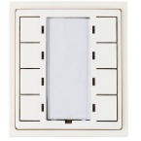

Applications : **Amphithéâtres – Grande portée**

**BP KNX** type **PB8-KNX-ST**

Alimentation et communication par BUS KNX

8 BP avec voyant de position

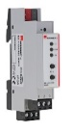

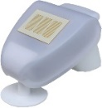

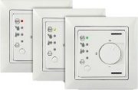



**Entrées Binaires** type **BIA-4-KNX-REG**

4 canaux d’entrées BP ou Contact de Commutation avec potentiel de 12 à 230V / 16 fonctions logiques

**Station Météo KNX** type **KNX-WTS-GPS**

Capteurs de Vent, de Pluie, de Crépuscule, de Température et de Luminosité

**Capteur COV** type **WS-VOC-HVAC-KNX**

Capteur de Température, Thermostat d’ambiance, Capteur COV (Composés Organiques Volatils),

Capteur d’Humidité et Capteur CO2.

**Supervision** type **VISTATION-KNX-REG**

Alimentation sur réseau 5V DC (Alimentation fournie)

Connexion au réseau LAN par ETHERNET

Visualisation sur plan, bâtiment personnalisé / Contrôle à distance des différents lots techniques (Eclairage / CVC / Stores...)

Monitoring énergétique / Remontée de défaut / Paramétrage des droits utilisateurs

